ЛАБОРАТОРНА РОБОТА №5
Тема: Дослідження підсилювальних каскадів на польових транзисторах за допомогою програмного комплексу Electronics Workbench.
Мета роботи: Вивчення принципу дії та властивостей, дослідження характеристик підсилювальних каскадів на польових транзисторах.
Теоретичні відомості
Основні схеми побудови підсилювачів на польових транзисторах обумовлюються можливими способами їхнього ввімкнення — із спільним затвором (СЗ), із спільним витоком (СВ) і спільним стоком (СС). Коротко розглянемо базові схеми підсилювачів з допоміжними елементами, які показані на рис.1.
Підсилювальні каскади на польових транзисторах, на відміну від біполярних, керуються напругою, прикладеною до закритого р–n –переходу (у транзисторах з керувальним р–n–переходом) або між електрично ізольованим затвором і підкладкою, що часто з'єднується з одним із електродів транзистора (у МДН-транзисторах). Струм затвора в підсилювальних каскадах на польових транзисторах досить малий і для кремнієвих структур з керувальним р–n–переходом не перевищує 10 нА. Для МДН-транзисторів цей струм на кілька порядків менше. Для транзисторів із р–n–переходом вхідний опір на низьких частотах складає десятки мегаом, а для МДН-транзисторів досягає десятків і сотень тераом. З підвищенням частоти вхідний опір транзисторів істотно зменшується через наявність ємностей затвор-стік і затвор-витік.
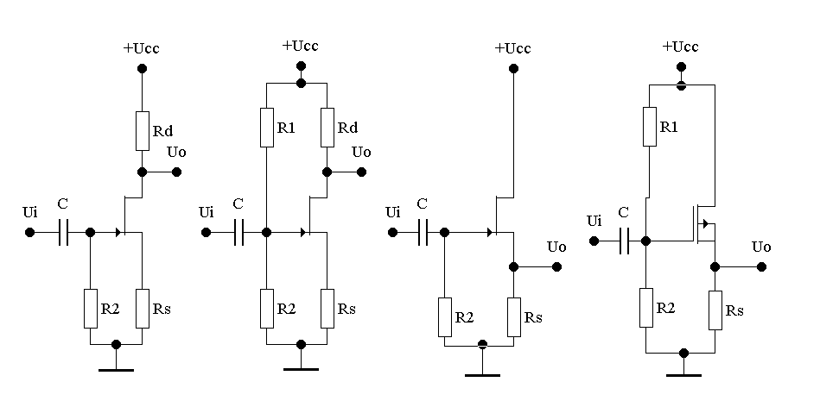
а) б) в) г)
Рис. 18. Базові підсилювальні каскади на польових транзисторах із спільним витоком (а, б) і спільним стоком (в, г)
Серед базових каскадів на польових транзисторах на практиці найбільше поширення одержали каскади із спільним витоком (аналог СЕ) і витокові повторювачі (аналог СК), показані в двох модифікаціях на pис.18. Вони відрізняються способом реалізації статичного режиму; зсув або забезпечується за рахунок спаду напруги на резисторі, увімкненому в ланцюг джерела (pис.18, а, в), або струм затвора польових транзисторів дуже малий за рахунок подачі на затвор додаткової напруги (pис.18, б, г), тому можна вважати, що в першому випадку напруга затвор-джерело практично дорівнює падінню напруги на опорі Rs.
Для польового транзистора з керувальним р–n–переходом, що працює в широкому діапазоні температур, положення робочої точки може змінюватися через додатковий спад напруги на резисторі R2, опір якого звичайно вибирається досить великим. Це зв'язано зі зміною зворотного струму р–n–перехода, що виконує роль затвора, зміною контактної різниці потенціалів затвор-канал і рухливості носіїв заряду в каналі. Зміна струму стоку при фіксованій напрузі зсуву визначається наближеним співвідношенням _{d}=I_{do}[(Т_{o}/Т)^{0,66} -1], де I_{do}–струм стоку при температурі Т_{o}IΔ; Т — температура, для якої визначається _{d}.
Аналіз дестабілізуючих факторів, що викликають зміну струму стоку, показує, що при зміні температури вони мають різні знаки і, отже, можлива їхня взаємна компенсація. Точка, у якій при змінах температури зміна струму стоку мінімальна, називають температурно-стабільною точкою. Однак ефективна компенсація можлива тільки в невеликому діапазоні температур. При цьому для польових транзисторів з ізольованим затвором температурно-стабільна робоча точка відсутня взагалі.
Основним прийомом підвищення температурної стабільності є збільшення глибини послідовного зворотного зв'язку за струмом, що здійснюється за рахунок збільшення опору Rs і, як наслідок, супроводжується збільшенням напруги зсуву. У підсумку вже при порівняно невеликих напругах затвор-витік, польові транзистори працюють поблизу режиму відсічки, де крутість характеристики мала. Для усунення цього недоліку на затвор подають додаткову напругу, що утворюється подільником напруги на резисторах Rl, R2 (pис.1, в, г), це забезпечує роботу транзистора на ділянці з більшою крутістю.
У польових транзисторів з індукованим каналом подача напруги зсуву від зовнішнього джерела обов'язкова, тому що при її відсутності транзистор закритий. Температурна стабілізація здійснюється за рахунок послідовного зворотного зв'язку, що вводиться за допомогою резистора Rs.
Слід зазначити, що температурні зміни струму стоку в польових транзисторах у багато разів менші змін колекторного струму біполярних транзисторів. Тому, як правило, забезпечення необхідної температурної стабільності не викликає великих ускладнень. Виникаючий при цьому зворотний зв'язок за змінним струмом нейтралізується шунтуванням резистора Rs блокувальним конденсатором.
При аналізі підсилювальних каскадів на польових транзисторах оперують крутістю характеристики S_{o} і струмом стоку I_{do}, що відповідають нульовій напрузі затвор-витік. При цьому використовують такі наближені співвідношення, що описують характеристики польових транзисторів: I_{c}=I_{co}(1-U_{gs}/U_{gso})²; S=S_{o}(l-U_{gs}/U_{gso}); S_{o}=2I_{co}U_{gso}. У цих формулах I_{c} — поточне значення струму стоку, I_{co}; S_{o} — початковий струм стоку і крутість характеристики при напрузі відсічки U_{gso}; U_{gs}, S — поточні значення напруги затвор-витік і крутості.
Вхідний опір підсилювальних каскадів показаних на pис.1 в області середніх частот дорівнює опору резистора R2 або Rl||R2, вихідний опір каскаду з спільним витоком дорівнює Rd||R_{dsd}, де R_{dsd} — диференціальний опір каналу сток-витік; як правило, він істотно більший Rd, тому вихідний опір практично дорівнює Rd. Для каскаду із спільним стоком при припущеннях SRs>>1 і SR_{dsd}>>1 вихідний опір рівний 1/S. Коефіцієнти підсилення за напругою каскадів із спільним витоком і стоком визначаються відповідно формулами:

K_{u CB}=S(Rd)²/(Rd+Rs); (9.7)
K_{u CC}=SRs/(1+SRs). (9.8)
Схема для моделювання каскаду з спільним витоком приведена на pис. 19.

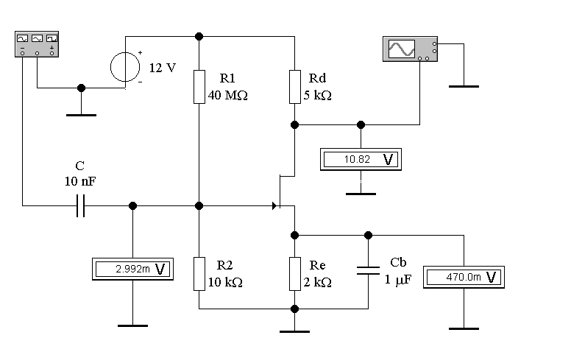

Рис. 19. Підсилювальний каскад з СВ

3. ВИСНОВКИ
За результатами віртуального експерименту зробити висновки.
Контрольні запитання
- Які базові схеми ввімкнення польових транзисторів ви знаєте?
- Поясніть, яким чином забезпечується стабілізується режим спокою каскаду.
- Поясніть відмінність параметрів R_{вх}, R_{вих}, K_{u}, K_{i} для різних схем ввімкнення польових транзисторів.
- Наведіть та поясніть вигляд АЧХ транзисторних каскадів.
- Від яких елементів схем залежить f_{н}?
- Від яких параметрів залежить спад АЧХ на верхніх частотах?

